Проектная работа на уроке окружающего мира в 1 классе
по теме: «Почему мы часто слышим слово «экология»
(фрагмент урока)
Цели урока: 1.Формирование первоначальных представлений об экологии
2.Показать взаимосвязь между человеком и природой
3.Воспитание любви к природе, родному краю
4.Развитие чувства коллективизма.
Оборудование к уроку: мультимедийное оборудование, гофрированная бумага, картинки-раскраски, с изображением предметов окружающего мира, клей, ножницы, цветные карандаши.
Ход урока:
Этап урока | Деятельность учителя | Деятельность учащихся
Работа по теме. Выполнение проекта. | -Ребята, посмотрите на стр.75 учебника. Вы видите рисунок девочки Даши. Так она представляет себе чудесный мир природы. А давайте сегодня все вместе создадим свой красивый, уютный, а главное чистый город. Готовы?!  ( на доске открывается картина неба и земли, но без объектов окружающего мира). Нам сегодня предстоит оживить эту картину. | Учащиеся разглядывают рисунок в учебнике. Комментирую . Обсуждают, что может быть в городе.
 | Раздает картинки с изображением бабочек, стрекоз, домов, транспорта, деревьев, цветов.  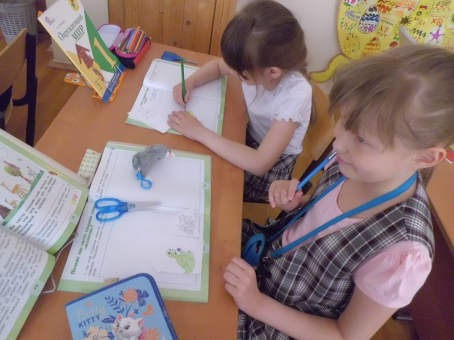 | Раскрашивают картинки (под музыку , гимна экологов), вырезают.  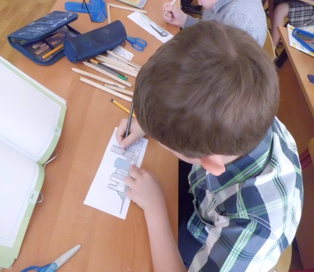

Потом каждый наклеивает свою картинку на вывешенное на доске полотно. И постепенно на доске появляется картина города.

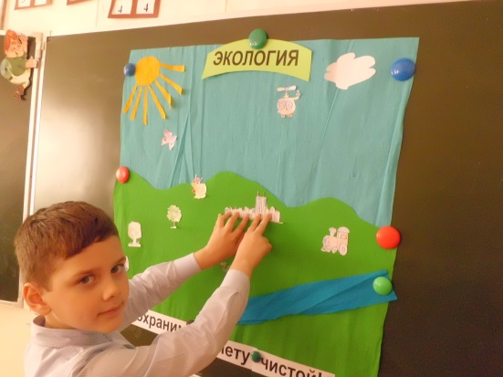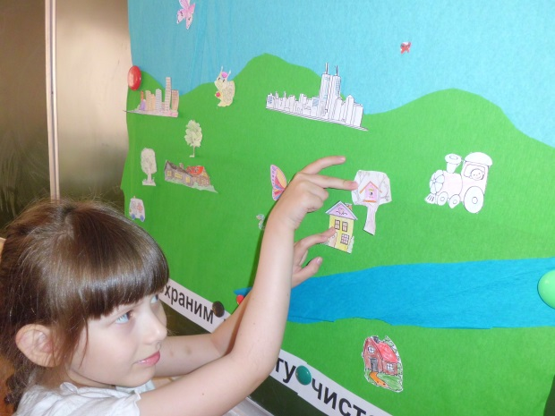
После подведения итогов, двое подготовленных детей читают стихотворение:
Люби родную природу - озера, леса и поля.
Ведь это же наша с тобою навеки родная земля.
На ней мы с тобою родились, живем мы с тобою на ней.
Так будем же, люди, все вместе мы к ней относиться добрей!
- Ребята, теперь вы поняли, почему мы часто слышим слово «экология»? Как вы это объясните?
- Эта наука учит нас бережно относиться к природе, к своей планете.
(Все фотографируются около плаката)

